Guter Auftakt! VCW holt Punkt in Stuttgart

(VCW / Wiesbaden / 07.10.2023) Kann es einen besseren Start zur Saisoneröffnung der 1. Volleyball Bundesliga Frauen geben? Nein! Der VC Wiesbaden und der amtierende deutsche Meister Allianz MTV Stuttgart lieferten sich in der SCHARRena vor knapp 2.000 Zuschauern ein ausgeglichenes Match, bei dem der Underdog aus Hessen im Tiebreak sogar einen Matchball vergab. Ein Eigenfehler bescherte dem Favoriten einen äußerst knappen 3:2-Sieg. Die fünf Sätze aus Wiesbadener Sicht: 25:20, 17:25, 25:22, 23:25, 15:17 nach 139 spannenden Minuten.
Obwohl sich die Wiesbadenerinnen damit immerhin einen Punkt sicherten, haderten sie auch am Samstag noch mit dem recht unglücklichen Ausgang. Schließlich war man streckenweise sogar überlegen. Das Team von Headcoach Benedikt Frank leistete sich über die gesamte Spielzeit hinweg nur wenige Durchhänger. Die erst vor kurzem komplettierte Mannschaft von Konstantin Bitter harmonierte noch nicht wie gewohnt bzw. erwartet. Trotz einiger Probleme bei Abstimmung und Timing reichte es aber auf Gastgeberseite für einen Heimsieg und zwei Punkte zum Saisonbeginn.

Das Spiel in Schlagzeilen
Aufstellung. Der VCW begann in folgender Formation: Tanja Großer und Jaidyn Blanchfield (beide Außenangriff), Izabella Rapacz (Diagonal), Milana Božić (Zuspiel), Nina Herelová und Rachel Anderson (Mittelblock) sowie Rene Sain (Libera). Im Verlauf des Spiels kamen Melissa Langegger (Außenangriff), Jonna Wasserfaller (Mittelblock) und Celine Jebens (Diagonal) zu Kurzeinsätzen.
MVP und Punkte. Nina Herelová überzeugte sowohl bei Angriffsschlägen als auch im Block mit cleveren Lösungen (= 20 Punkte). Sie wurde für ihre Leistung mit der silbernen MVP-Medaille ausgezeichnet. Die Goldene ging an Stuttgarts Zuspielerin Britt Bongaerts. Auf VCW-Seite punkteten zudem Izabella Rapacz (20), Tanja Großer (14), Jaidyn Blanchfield und Rachel Anderson (je 11) sowie Milana Božić (4). Bei den Schwaben war Krystal Rivers mit 27 Punkten am erfolgreichsten, sie wurde allerdings mehrfach von den Wiesbadenerinnen ausgekontert. 17 Punkte verbuchte Neuzugang Jolien Knollema.
Erster Satz. Der VCW war gleich zu Beginn hellwach, wusste Schwächen in der Stuttgarter Annahme zu nutzen und setzte einige gute Blocks. Konstantin Bitter nahm bereits beim 8:15 im ersten Satz die zweite Auszeit, um gegenzusteuern – allerdings ohne Erfolg. Weiterer Verlauf aus VCW-Sicht: 10:6, 15:8, 19:11, 23:16, 24:19. Rachel Anderson hämmerte schließlich den zweiten Satzball für Wiesbaden zum 25:20 aufs Parkett.
Zweiter Satz. Das Stuttgarter Publikum freute sich nach längerer Zeit mal wieder über eine Führung des eigenen Teams (4:3). Diese konnte der VCW zunächst nochmal drehen (8:6, 12:11). Ab der Satzmitte zeigten die Hessinnen dann einige weniger saubere Annahmen. Nach 14:14 und 15:15 zog der Gegner davon (17:15, 20:17, 24:17) – der erste Satzball brachte das 25:17 für Stuttgart.
Dritter Satz. Den holte sich der VCW mit 25:22. Man hatte in diesem Abschnitt wiederholt gut auf die Attacken von Krystal Rivers zu reagieren vermocht und bis zum 10:10 immer geführt (4:1, 6:2, 10:6). Ein Zwischenspurt der Heimmannschaft auf 10:10 mit mehreren Punkten in Serie wurde wenig später wieder aufgefangen (13:10, 15:11, 21:17). Izabella Rapacz schlug am Satzende den gegnerischen Block an, was zum 25:22 für den VCW führte. Nach Sätzen stand es somit 2:1.
Vierter Satz. Der amtierende deutsche Meister lief wieder lange Rückständen hinterher (0:1, 7:8, 12:13); erst beim 16:16 konnte man auf Remis stellen. Die Hessinnen gingen umgehend wieder in Führung (17:16, 19:16), mussten dann aber den Ausgleich zum 19:19 hinnehmen. Tanja Großer, Milana Božić und Nina Herelová punkteten im Verlauf nochmals – plötzlich stand es 23:22 für den VCW, man hatte den Spielgewinn schon vor Augen. Die Bitter-Truppe hatte dann aber wieder das Momentum auf ihrer Seite: Nach dem 25:22 Satzgewinn stand es 2:2. Beide Teams mussten die Entscheidung also im Tiebreak suchen.
Fünfter Satz: Die Gastgeberinnen erspielten sich mehrmals die Führung (3:1, 5:3), ehe Izabella Rapacz für den Ausgleich zum 7:7 sorgte. Wiesbaden zog auf 10:7 davon, erzielte gar fünf Punkte in Serie (darunter ein As von Milana Božić). Stuttgart konterte unter anderem mit zwei schönen Blocks nacheinander. Nina Herelová brachte den VCW beim 13:13 nochmals auf gleiche Höhe, und beim 13:14 verhinderte sie den Matchgewinn für Stuttgart. Postwendend hatte der VCW eigenen Matchball beim 15:14, wusste den aber nicht zu nutzen. Der letzte Ball landete an diesem Abend im Netz. Allianz MTV Stuttgart gewann den Tiebreak mit 17:15, das Spiel mit 3:2 und sicherte sich zumindest zwei Punkte für die Tabelle. Die Hessinnen hatten alles in allem ein tolles Match geliefert, das man mit ein wenig mehr Glück durchaus mit drei überraschenden Punkten hätte krönen können.
STATEMENTS
Headcoach Benedikt Frank: „Das Spiel hat richtig Spaß gemacht. Es gab zwei Systeme: Auf der einen Seite stand die physische Gewalt der Stuttgarterinnen, der wir gut Paroli geboten haben. Auf der anderen Seite waren wir das spielstärkere Team in der Connection, haben in allen Elementen gut performt und wären darum auch ein nicht unverdienter Sieger gewesen. Aber wir haben auch gesehen, woran wir noch arbeiten können, nämlich an der Konstanz und richtigen Entscheidungen in kritischen Momenten. Wir sind aber schon auf gutem Weg und die Fans dürfen sich auf den nächsten Hit am Mittwoch gegen Dresden freuen.“
Tanja Großer (Außenangriff): „Im ersten Satz haben wir Stuttgart überrascht, indem wir viel Druck gemacht haben. Klar war, dass sie im zweiten Satz zurück kommen. Im dritten Satz haben wir uns nicht die Butter vom Brot nehmen lassen, obwohl Stuttgart besser wurde. Wir haben um jeden Ball gekämpft und viele Bälle gekratzt. Im vierten und letzten Abschnitt war alles knapp, wir hätten den Sack zumachen können. Logisch waren wir direkt nach dem Spiel sehr enttäuscht. Aber wir sind auch stolz, weil wir hier sehr viel mehr abgeliefert haben als viele erwartet haben. Darauf lässt sich aufbauen.“
VCW-Geschäftsführer Christopher Fetting: „Wir waren knapp davor, drei Punkte mitzunehmen. Der unglückliche Ausgang ist schade, weil es gegen Stuttgart erfahrungsgemäß später kaum mehr Möglichkeiten geben wird, so gut dagegenzuhalten wie gestern. Auch wenn wir noch nicht eingespielt sind, hat man bei unseren Athletinnen die individuellen Stärken gesehen. Das Spiel hat gezeigt, was wir schon jetzt leisten können. Die schwierigen finanziellen Rahmenbedingungen und die turbulenten Tage und Stunden bis zur Lizenzvergabe an uns haben natürlich auch unsere Spielerinnen nicht kaltgelassen, sie haben dennoch hochkonzentriert agiert. Sie wollen jetzt Mittwoch den Schwung mitnehmen und unser tolles Heimpublikum begeistern. Wir hoffen alle auf eine großartige Kulisse. Und wir würden uns darüber hinaus auch sehr freuen, wenn wir in Sachen Spendenmarathon die verbleibenden sechs Tage noch nutzen können, um mit Unterstützung Vieler nun vielleicht die Summe von 75.000 Euro zu erreichen.“

Zur Lizenzvergabe
Der VC Wiesbaden hat wie erwartet die Lizenz für die Saison 2023/2024 der 1. Volleyball Bundesliga Frauen erhalten – mit Auflagen. Das gilt auch für zwei weitere Clubs. Konkrete Bedingungen bzw. Strafen (etwa Geldstrafe, Punkabzug, Sperre von Spielerinnen sind denkbar) wird die Volleyball Bundesliga (VBL) zu einem späteren Zeitpunkt bekannt geben.
VCW-Geschäftsführer Christopher Fetting: „Wir haben einen umfangreichen Anforderungskatalog von der VBL erhalten. Langfristiges Ziel ist die Entschuldung bis 2028. Aber bereits jetzt sind große Schritte gefordert: Wir werden ab sofort monatlich Bericht erstatten und müssen 10 Prozent des nicht gedeckten Eigenkapitals bis Saisonende abbauen. Bis Ende 2023 haben wir die Nachweispflicht, unsere geplanten Ausgaben mit zusätzlichen Einnahmen zu unterlegen. Wir geben vertrieblich Vollgas, um auch durch neue Partner weitere Strafen möglichst zu vermeiden. Ich lade jeden Interessierten herzlich ein, unser breites Netzwerk kennenzulernen und sich beim VCW als Sponsor einzubringen.“
Nächste Termine
11. Oktober 2023 (Mittwoch, 19:30 Uhr): VCW – Dresdner SC
(Wiesbaden, Sporthalle am Platz der Deutschen Einheit)
Tickets: www.vc-wiesbaden.de/tickets
21. Oktober 2023 (Samstag, 18:00 Uhr): Ladies in Black Aachen – VCW
(Aachen, Neuköllner Straße)
Die Spiele werden live und on-Demand auf der Streaming-Plattform Sport1 extra und auf DYN übertragen.

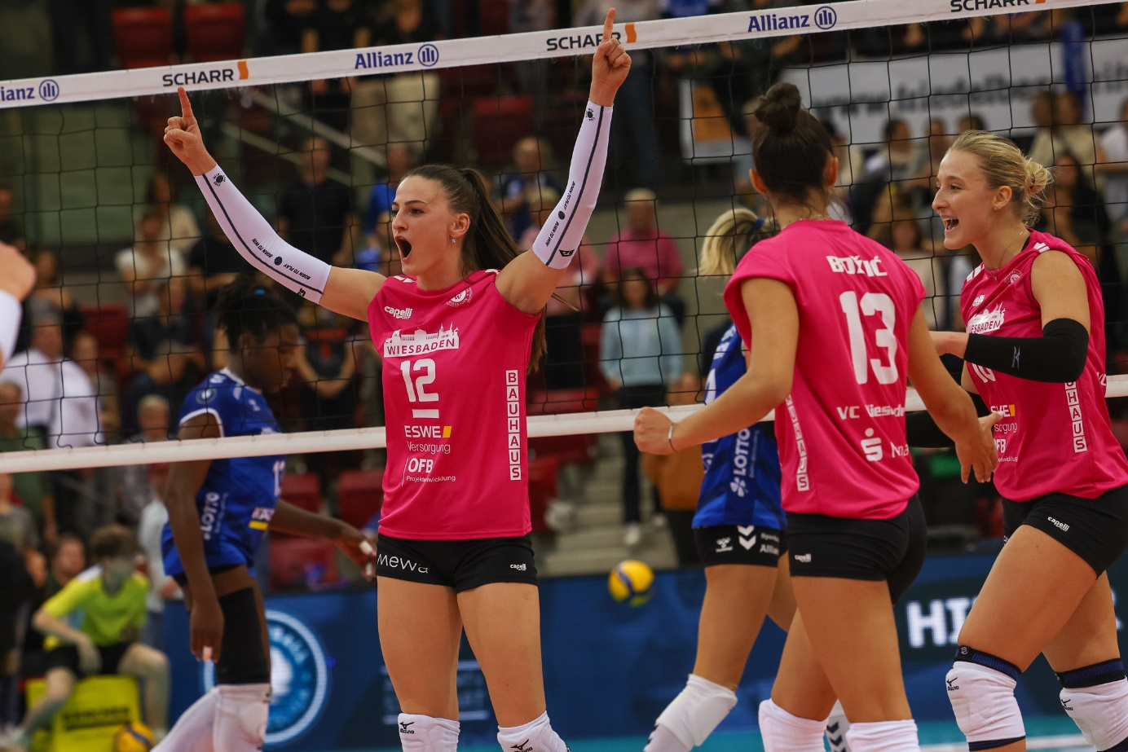 Guter Auftakt! VCW holt Punkt in Stuttgart
Foto: Detlef Gottwald | www.detlef-gottwald.de
Über den VC Wiesbaden
Der 1. Volleyball-Club Wiesbaden e.V. wurde 1977 gegründet und ist spezialisiert auf Frauen- und Mädchenvolleyball. Die professionelle Damen-Mannschaft ist seit 2004 ohne Unterbrechung in der
1. Volleyball-Bundesliga vertreten und spielt ihre Heimspiele in der Sporthalle am Platz der Deutschen Einheit, im Herzen der hessischen Landeshauptstadt. Die bislang größten sportlichen Erfolge des VC Wiesbaden sind der Einzug in das DVV-Pokalfinale in der Saison 2012/2013 und 2017/2018 sowie die Deutsche Vizemeisterschaft in der Saison 2009/2010. Auch die erfolgreiche Nachwuchsarbeit ist Teil des VCW. Aktuell bestehen über 30 Nachwuchs-Teams, die in den vergangenen Jahren zahlreiche Titel bei überregionalen Volleyball-Meisterschaften sowie im Beachvolleyball erkämpften. Als Auszeichnung dafür erhielt der VC Wiesbaden im Jahr 2016 das „Grüne Band“ des Deutschen Olympischen Sportbundes (DOSB). Der VC Wiesbaden ist Lizenzgeber der unabhängigen VC Wiesbaden Spielbetriebs GmbH, die die Erstliga-Mannschaft stellt. Der Verein ist zudem Mitglied der Volleyball Bundesliga (www.volleyball-bundesliga.de) sowie des Hessischen Volleyballverbands (www.hessen-volley.de). Das Erstliga-Team wird präsentiert von den Platin-Lilienpartnern ESWE Versorgung (www.eswe.com) und OFB Projektentwicklung (www.ofb.de).
Text- und Bildmaterial stehen honorarfrei zur Verfügung – beim Bild gilt Honorarfreiheit ausschließlich bei Nennung des Fotografen. Weitere Pressemitteilungen und Informationen unter: www.vc-wiesbaden.de

